CORSO DI INTERAZIONE UOMO MACCHINA A.A. 2020-21
DESCRIZIONE DEL PROGETTO

Nome del gruppo: Gruppo 5
Nome e matricola dei componenti del gruppo:
- Andrea Rosa 882014
- Simone Jovon 882028
- Francesco Ceriani 881480
- Marco Grassi 880123

1. Descrizione del progetto

1.1 Abstract del progetto (200 caratteri)

...

1.2 Descrizione dettagliata del progetto (da 4000 a 8000 caratteri spazi compresi)

...

Immagini del progetto
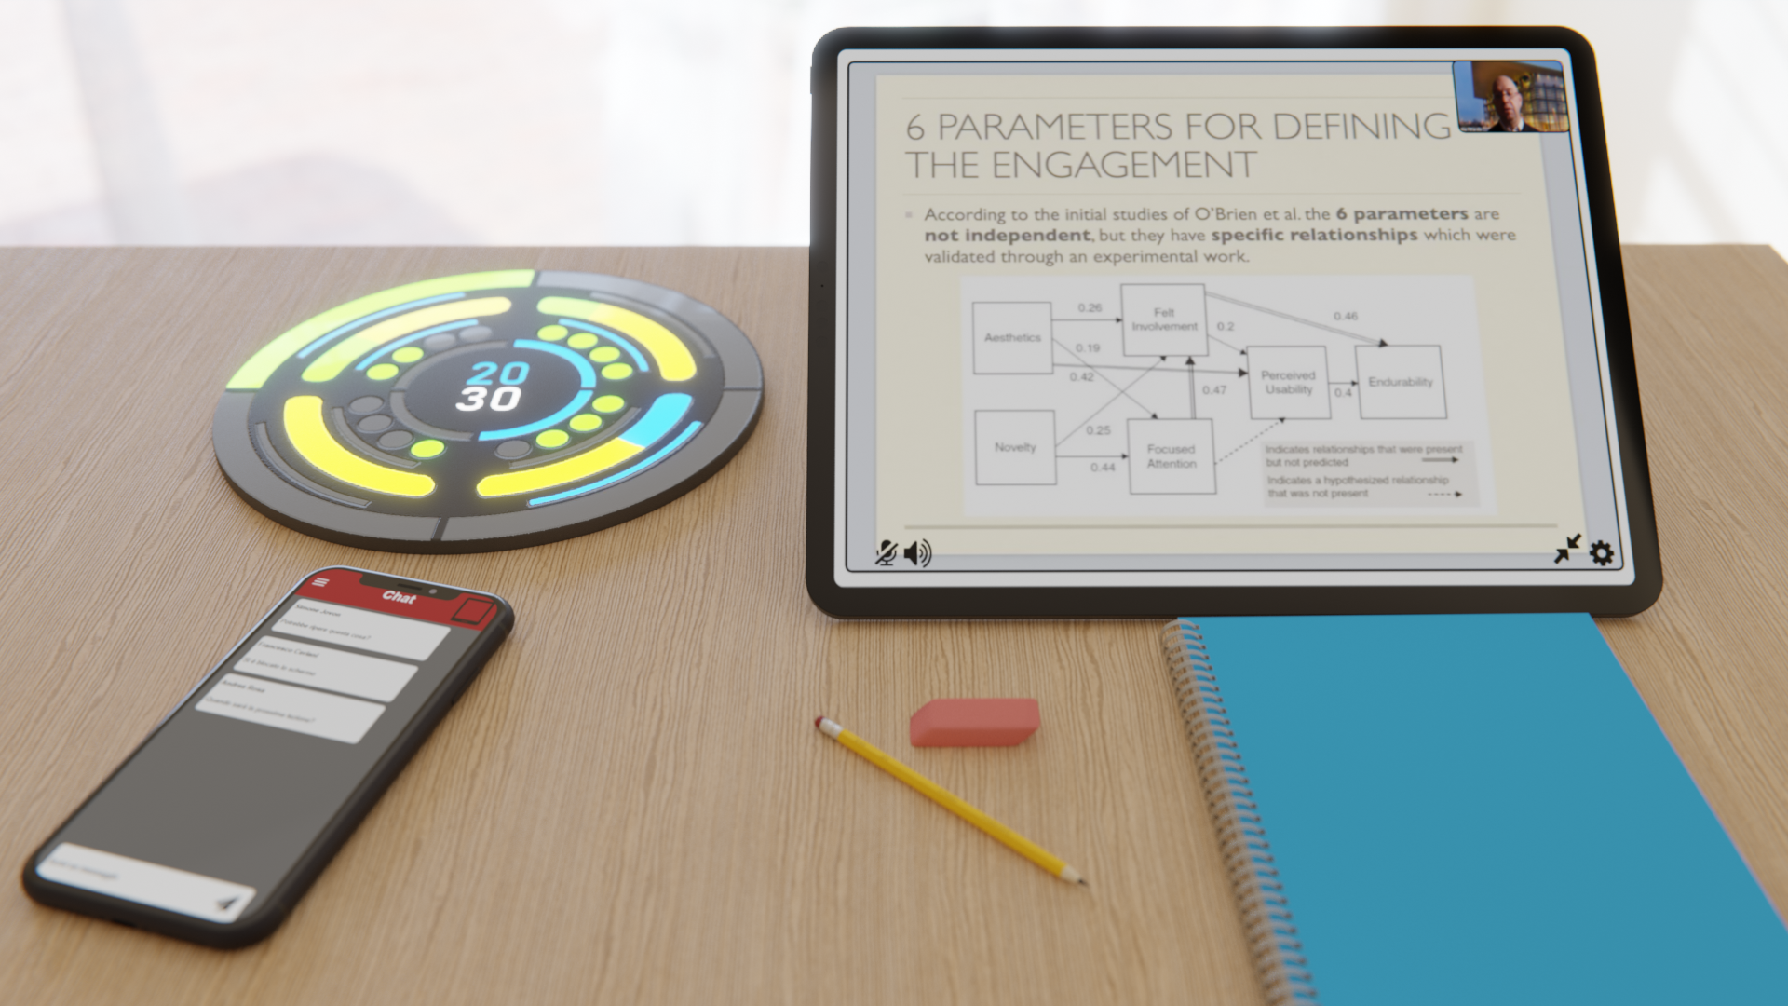
Fig. 1 (nota: immagine ecosistema)

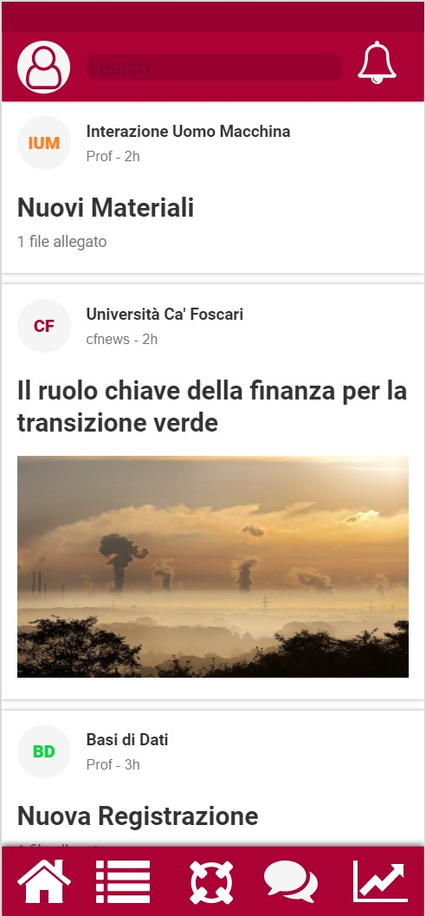
Fig. 2 (nota: home mobile per navbar e home)

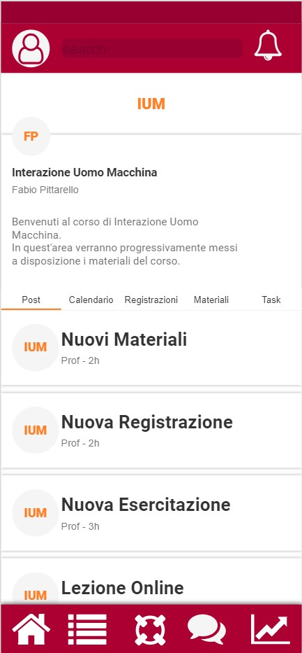
Fig. 3 (nota: corso IUM con sezioni)

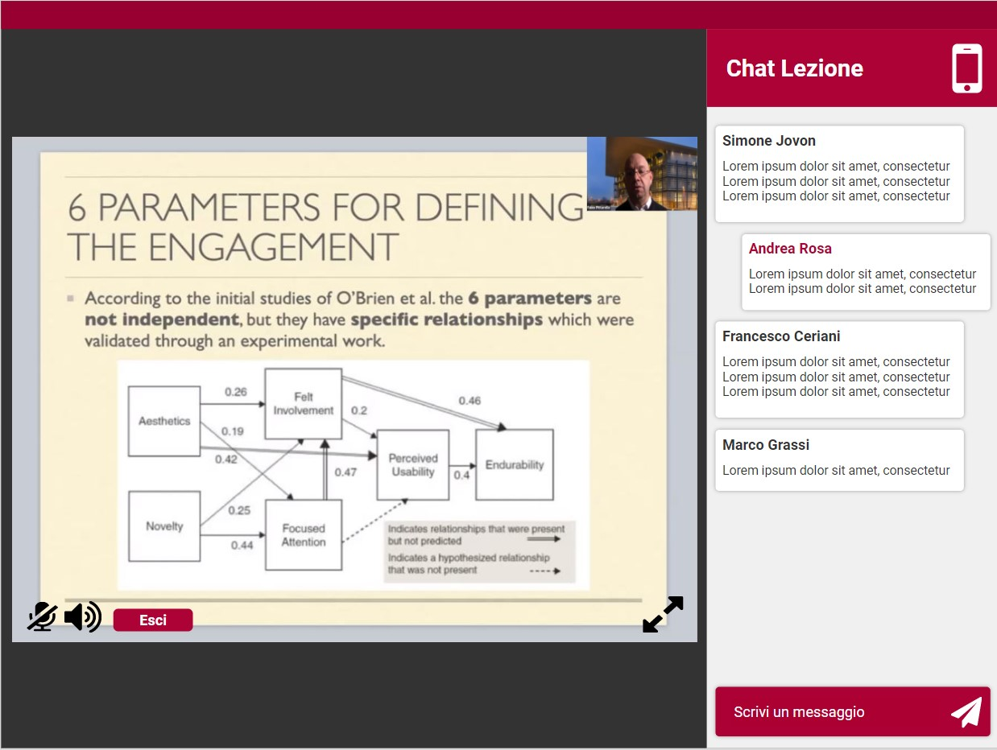
Fig. 4 (nota: lezione streaming)
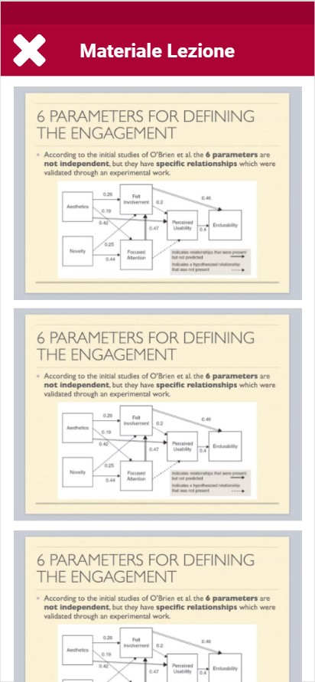
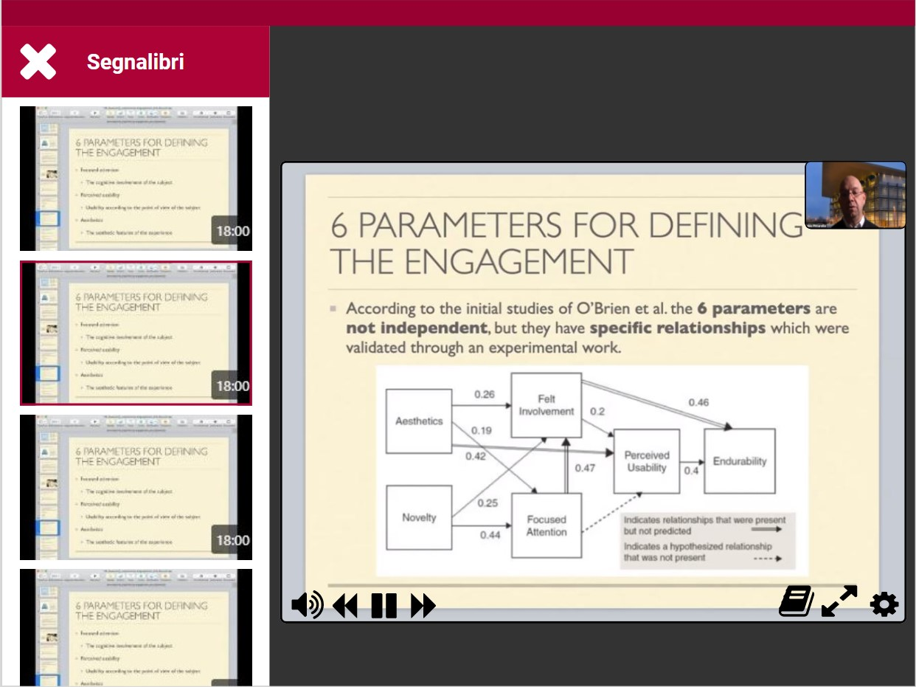
Fig. 5 (nota: registrazione lezione)

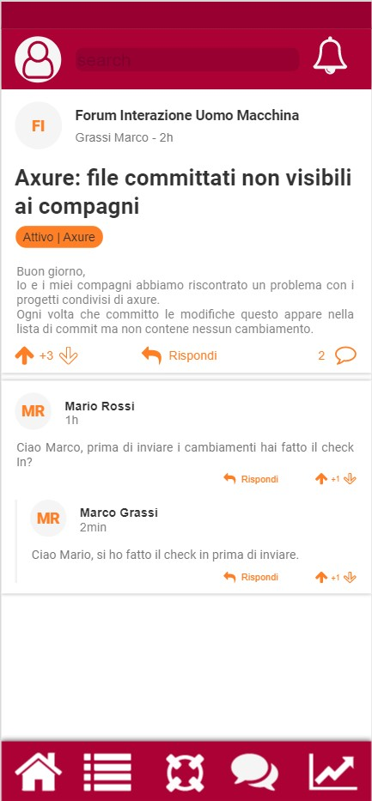
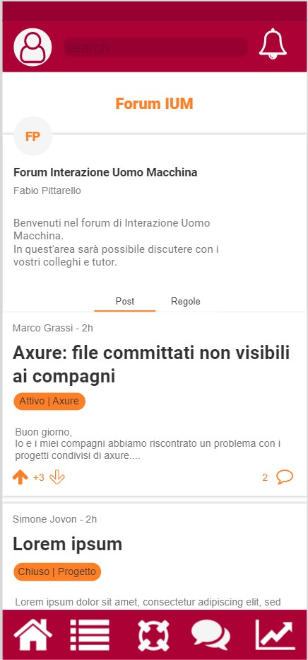

Fig. 6 (nota: forum IUM)

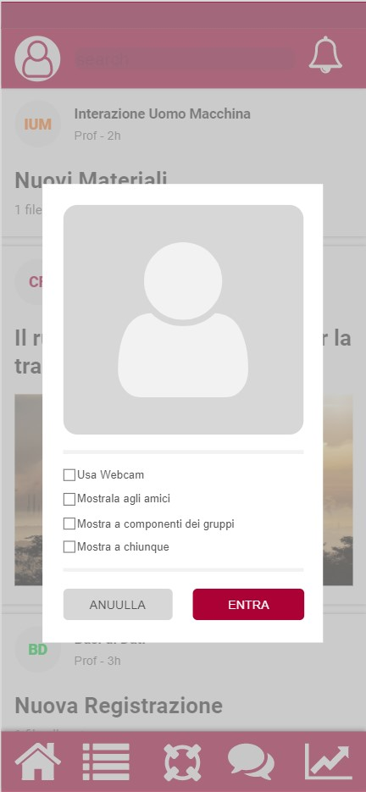
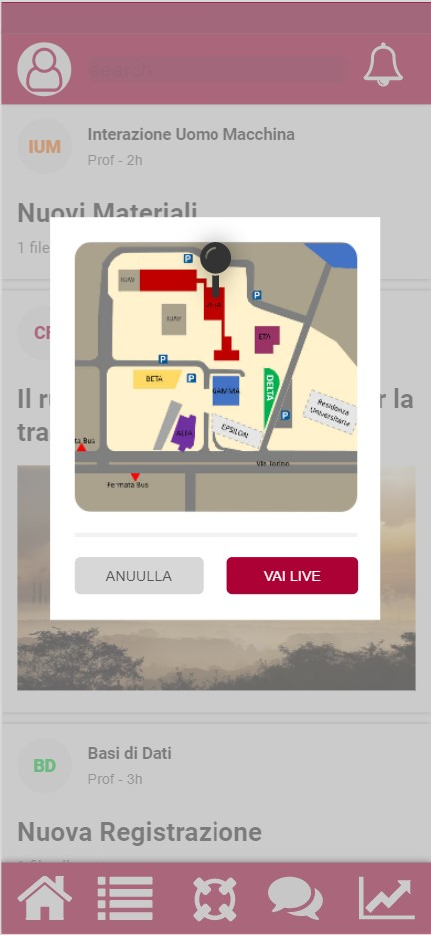

Fig. 7 (nota: ambiente 3D)

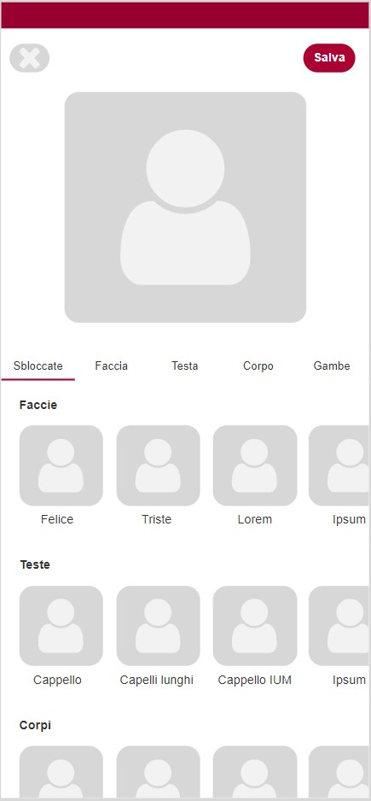
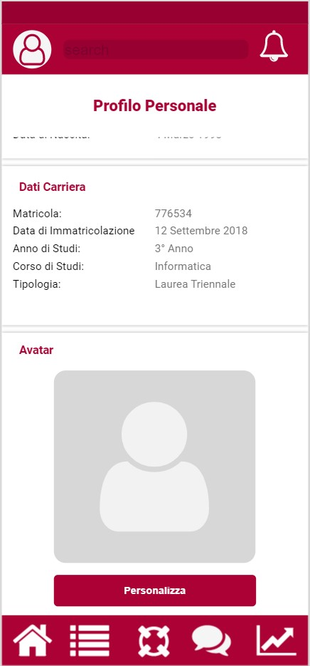

Fig. 8 (nota: avatar profilo)

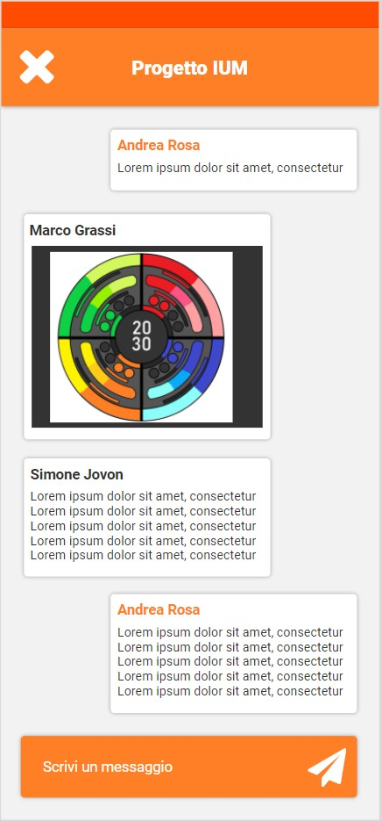
Fig. 9 (nota: messaggi)

Ù

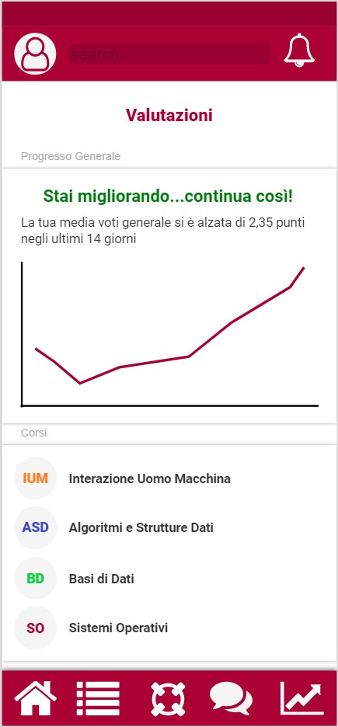
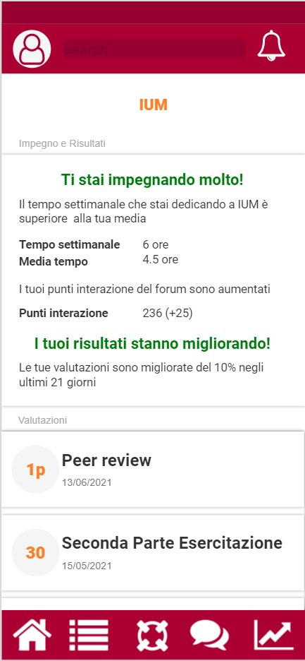

Fig. 10 (nota: valutazioni)

